##### **Praktikum Database**

**“ Tugas 02 : Database Instagram ”**



Oleh :

Fidelis Yoga Pralista / 4210151024

3 D4 Teknologi Game

**Program Studi Teknologi Game**

**Departemen Teknologi Multimedia Kreatif**

**Politeknik Elektronika Negeri Surabaya**

**2018**

**Tugas No 1 (Cari Username Berdasarkan Email)**

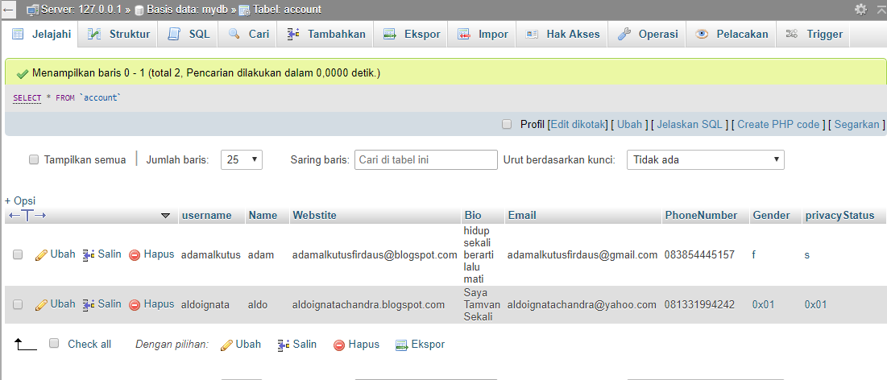

Gambar diatas merupakan bentuk dan isi dari table account.

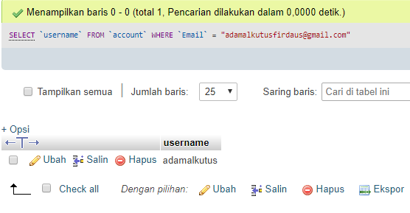

Gambar diatas merupakan cara dan hasil pencarian username berdasarkan email dengan metode select.

**Tugas No 2 (Cari List Post Berdasarkan Username Diurut Berdasarkan Tanggal)**

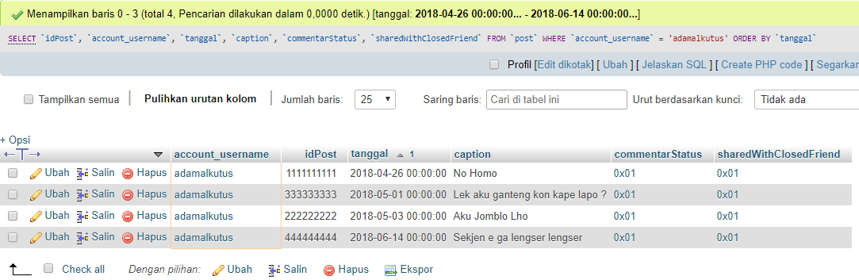

Gambar diatas merupakan cara dan hasil pencarian list post berdasarkan username diurut mulai dari tanggal yang terlama hingga terbaru.

**Tugas No 3 (Cari List Follower Berdasarkan Username Diurut Abjad)**

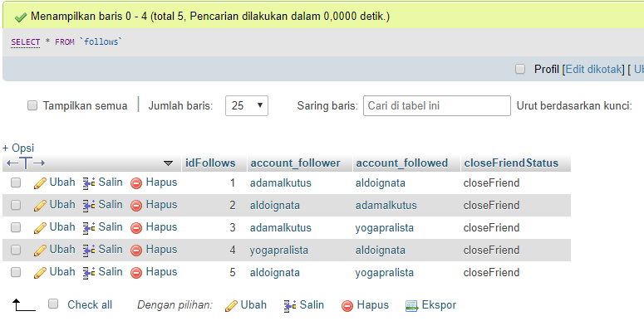

Gambar diatas merupakan list yang berada pada table follows.

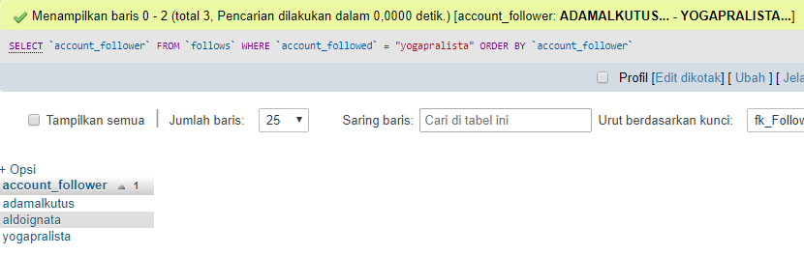

Gambar diatas merupakan cara dan hasil pencarian list follower berdasarkan username diurut abjad.

**Tugas No 4 (List Following Urut Abjad)**

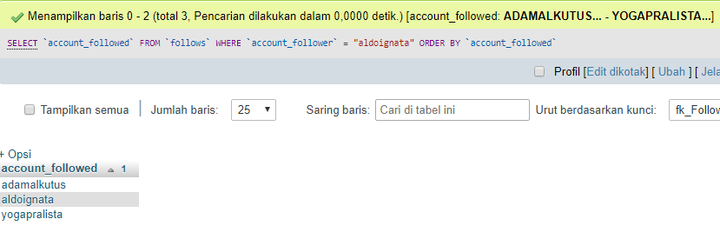

Gambar diatas merupakan cara dan hasil pencarian list followed berdasarkan username diurut abjad.

**Tugas No 5 (Cari List Story Berdasarkan Username Diurut Bedasarkan Waktu Upload)**

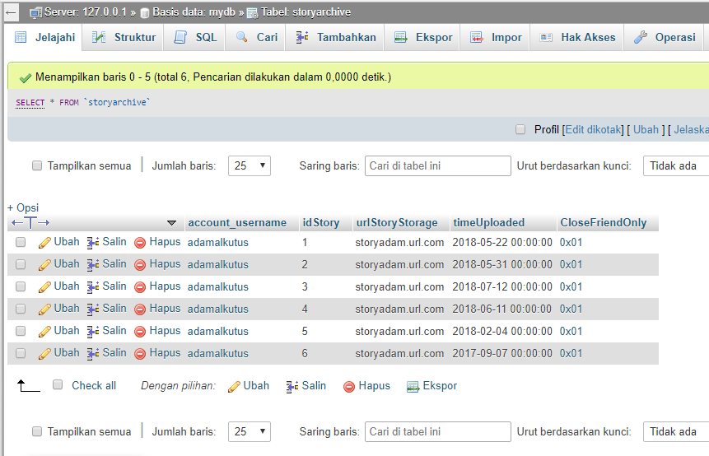

Gambar pertama merupakan list dari story pada table storyarchieve dan gambar kedua merupakan hasil dari pencarian menggunakan metode select untuk mencari List Story Berdasarkan Username Diurut Bedasarkan Waktu Upload.

